**raceCarArd**

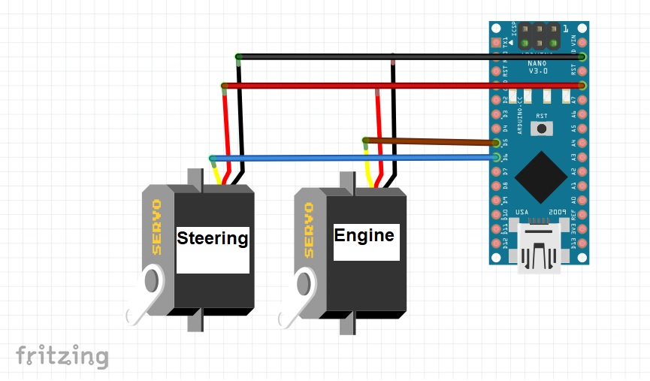

**תיאור המחלקה:**

המחלקה שעוטפת את את המנוע וההיגוי ברמת הארדואינו, מספקת ממשק לתקשורת בין המחשב לארדויאנו.

**שליחת מידע**

Speed – int המקבל ערכים [-30,30]

Angle – int המקבל ערכים [0,180]

**פונקציות הממשק:**

voidsetup() ;

**תיאור הפונקציה:**

הפונקציה מדליקה את המנוע ופותחת תקשורת סריאלית

**פרמטרים:**

ללא

**ערך החזרה:**

ללא.

void getDriveCommand()

**תיאור הפונקציה:**

מקבלת פקודה מהצורה

"<speed> <angle>"

כאשר שניהם מצורת int, הפונקציה שומרת את המהירות והזווית במשתנים פנימיים ושולחת פקודת נסיעה למנוע וההיגוי בפרמטרים אלו.

**פרמטרים:**

ללא

**ערך החזרה:**

ללא

void drive()

**תיאור הפונקציה:**

שולחת למנוע והיגוי פקודה לנסוע במהירות וזווית השמורים במשתנים פנימיים של הקלאס

**פרמטרים:**

ללא

**ערך החזרה:**

ללא

void stop()

**תיאור הפונקציה:**

עוצר את המנוע ומיישר את הגלגלים

**פרמטרים:**

ללא

**ערך החזרה:**

ללא

void neutral()

**תיאור הפונקציה:**

מעביר את המנוע למצב neutral, דרוש כאשר אנחנו עוברים מנסיעה קדימה לרברס.

**פרמטרים:**

ללא

**ערך החזרה:**

ללא